Родительский патруль на патрулировании …
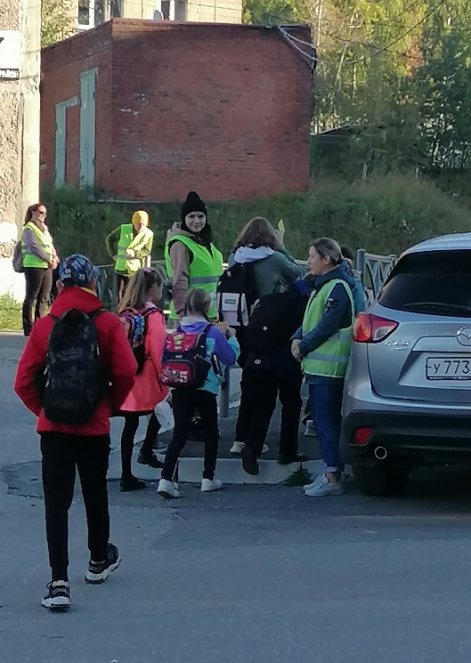
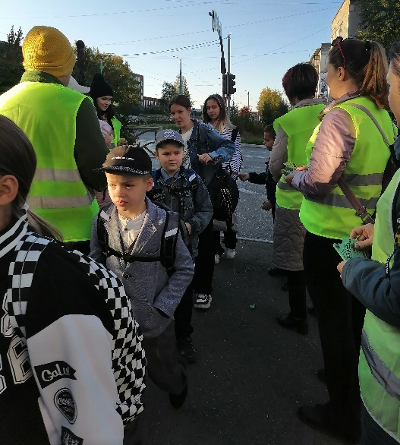
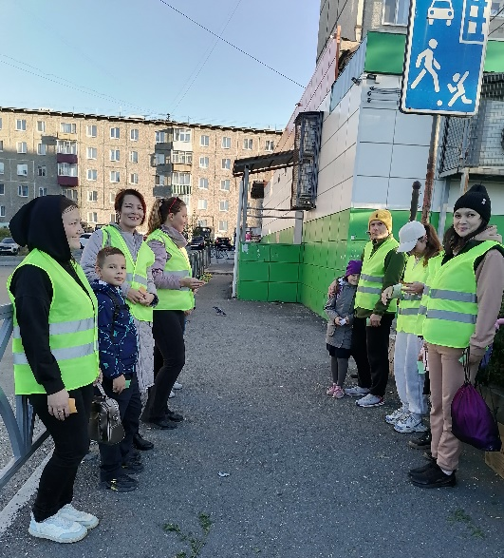
При проведении патрулирования 14 сентября 2023 года родительский патруль состоял из родителей первоклассников. Мероприятие было направлено на соблюдение безопасного маршрута школьниками Дом-школа-дом» в микрорайоне образовательного учреждения по адресу: 5а микрорайон от дома №5 до от дома №5,6 до МДОУ «ЦРР - детский сад «Улыбка». Родители распределились и создали коридор безопасного маршрута.
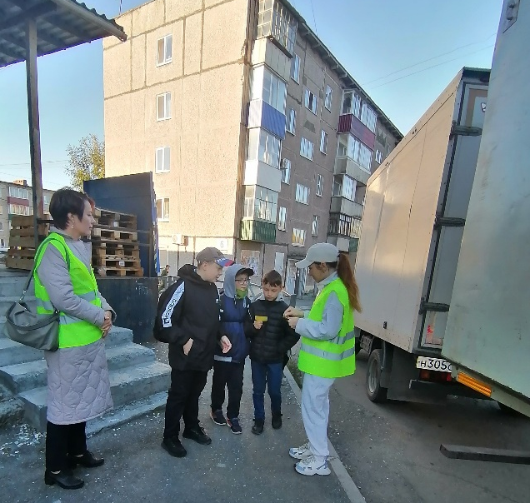
Родительскому патрулю и школьникам пришлось столкнуться с проблемой – выгрузка товара в магазин «Монетка» из двух грузовых машин. Как обеспечить безопасный маршрут? Родительский патруль справился и показал детям безопасный путь.
Учащимся выданы памятки о соблюдении ПДД, «Засветись» о наличии световозвращающих элементов.
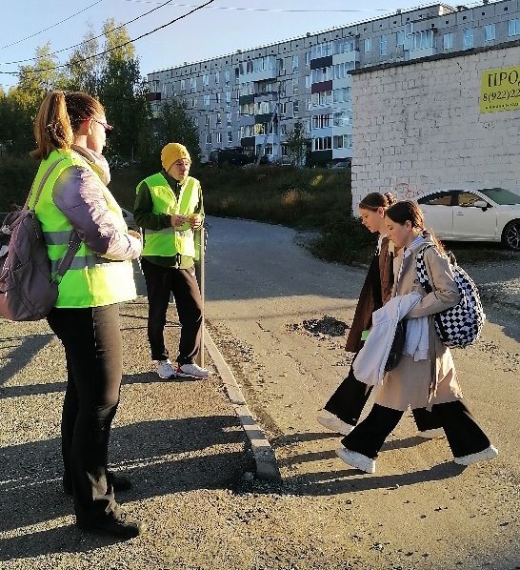

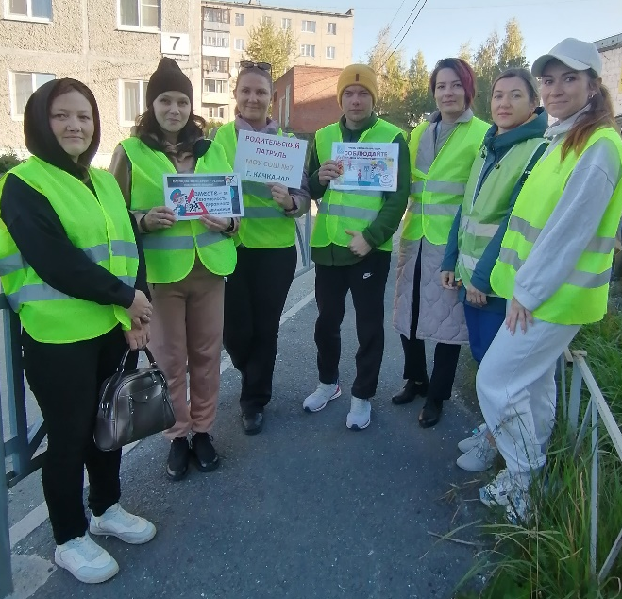

Благодарим родителей МОУ СОШ №7,
принявших участие в работе родительского патруля!

